人体的内环境和稳态学案
一、考点：
1.体液的组成
2.内环境的组成及其关系
3.内环境的化学成分
4.内环境稳态的概念、理化性质、调节机制、意义和失调症
二、知识梳理 创新设计第145页
三、典型例题
例1 下列说法正确的是 ( )
A．泪液、汗液、消化液、尿液属于细胞内液
B．泪液、汗液、消化液、尿液属于细胞外液
C．汗液、尿液、泪液属于细胞外液，消化液属于细胞内液
D.泪液、汗液、消化液、尿液均不属于体液
例2下表为人体细胞外液和细胞内液的物质组成和含量的测定数据，相关叙述不正确的是 （ ）
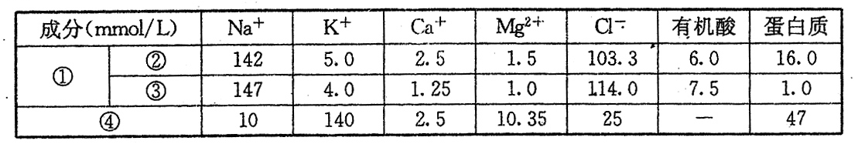

A．②属于血浆，其渗透压大小主要与血浆无机盐及蛋白质的含量有关
B．③属于组织液，②的蛋白质含量减少将导致③增多
C．④属于细胞内液，因为其含有较多的蛋白质、K⁺等
D．由于多种因素的调控，人体细胞外液的理化性质是稳定不变的
例3 创新设计第147页例1
四、高考真题
1.（10安徽卷）下列关于内环境的叙述，正确的是
A、内环境的渗透压下降会刺激下丘脑分泌抗利尿激素增加
B、内环境是一个主要由H₂PO₄—/HPO₄^{2—}，构成的缓冲体系
C、内环境是机体进行正常生命活动和细胞代谢的场所
D、内环境的变化会引起机体自动地调节器官和系统的活动
2.（10江苏卷）人体稳态的调节能力是有一定限度的。下列现象属于内环境稳态失调的是
A.寒冷时出现寒颤
B.从平原到高原，有的人出现肺水肿症状
C.接受抗原刺激后，B淋巴细胞增殖和分化
D.饮水不足时，抗利尿激素释放增加
3.（09广东卷）19．有关人体内环境稳态的叙述，错误的是
A．有3种以上的生理系统参与维持体内环境稳态
B．人体内环境稳态的失调与外界环境无关
C．人体维持内环境稳态的调节能力有限
D．稳态有利于参与其调节的器官保持机能正常
4.（09上海卷）8.下列人体不同种类的体液之间，电解质浓度差别最大的一组是
A. 血浆与组织液的HCO₃-
B. 组织液与细胞内液的蛋白质
C. 血浆与组织液的Cl-
D. 组织液与淋巴液的Na+
5.（09海南卷）9.关于动物内环境稳态的叙述，错误的是
A. 血浆渗透压与蛋白质含量有关，与无机离子含量无关
B. Na+、K+、H₂CO₃、NaHCO₃是维持细胞外液PH稳定的缓冲物质
C. 细胞内、外的Na+、K+分布不平衡状态是通过消耗能量来维持的
D. 运动后Na+、K+排出体外较多，但机体的内环境仍维持相对稳定状态
五、巩固练习：
1.大气中的氧气要与人的血红蛋白结合，需要穿过几层磷脂分子 （ ）
A. 3 8. 5 C. 6 D. 10
2.右图是人体某组织结构示意图，①②③④分别表示人体内不同部位的液体。据图判断下列说法正确的是（ ）
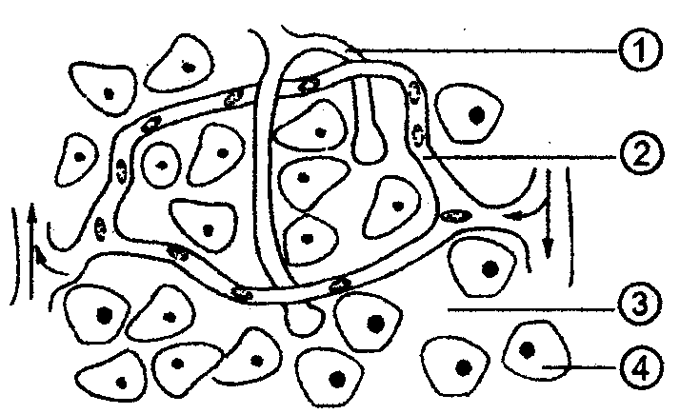
A．人体的内环境是由①②③④组成的
B．血浆中的氧进入组织细胞的途径是②→③→④
C．内环境稳态的维持依赖于各器官系统的协调活动
D．②中含激素、血红蛋白、乳酸、CO₂等物质
3.在维持人体内环境稳态上不起作用的是
A．肝脏根据体内需要增加或减少释放入血液中的葡萄糖量
B．肺根据需要按一定速率呼出二氧化碳和吸入氧气
C．肾把代谢终产物不断排出体外
D．红骨髓源源不断地造出新的红细胞
4.在人体内环境中可以发生的生理过程是（ ）
A.抗体与相应的抗原发生特异性的结合
B.血浆蛋白和血红蛋白的合成
C.丙酮酸氧化分解产生二氧化碳和水
D.食物中的淀粉经消化分解成葡萄糖
5.稳态是机体进行正常生命活动的必要条件，当稳态遭到破坏，必将引起 （ ）
A．酶促反应速率的加快 B．儿童患佝偻病
C．细胞代谢紊乱 D．成年人患肌无力病
6.下列各项中，能视为物质进入内环境的实例是 （ ）
A．精子进入输卵管腔内
B．牛奶被饮入胃中
C．氧进入血液中的红细胞里
D．胰岛素被注射到皮下组织中
7.生物个体内的稳态是指在“神经-体液-免疫”的调节作用下，通过各组织器官的协调活动，共同维持内环境相对稳定的状态，下列说法正确的是（ ）
A．内环境主要由血浆、组织液和淋巴组成，激素、递质小泡和氨基酸都属于人体内环境的组成成分
B．肾上腺、甲状腺、胃腺产生的分泌物，均直接排放到内环境的
C．组织液是哺乳动物肌肉细胞之间进行物质交换的液体环境
D．血糖浓度、尿液浓度、体内温度、细胞外液渗透压的相对稳定都属于内环境的稳态

8.如下图表示甲、乙、丙3种海螃蟹在其他生活环境条件一定时，实验条件下不断改变海水盐度．它们血液浓度的变化情况(已知天然海水的浓度是O.5 mol·L⁻¹。)。
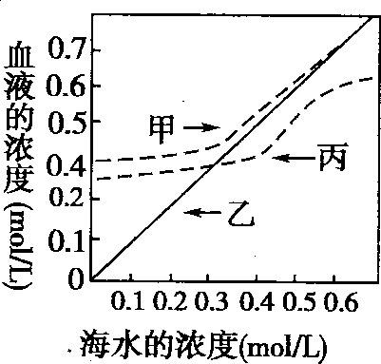
(1)渗透压调节能力量差的是 蟹。
(2)在海水和淡水中都能生活的是______ 蟹。
(3)在盐浓度比天然海水还低的海水中．才能发挥调节能力的是 蟹。
9.根据下面人体体液分布及物质交换示意图回答问题：
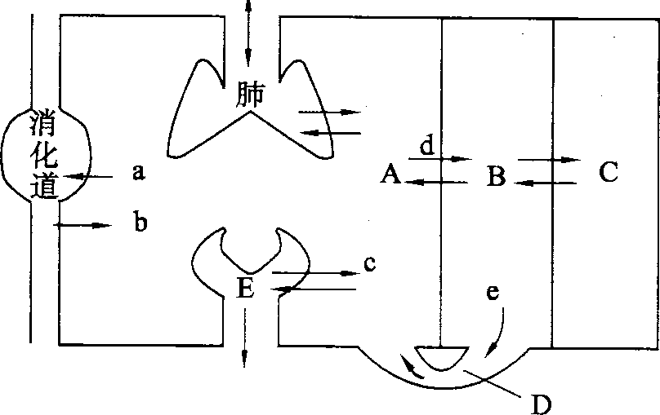

(1)水由消化道进入A，即过程b是以 ___ 方式进行的。
(2)人体细胞的内环境包括图中的 (只写字母)，其中A中的水以 的形式进入消化道。
(3)A中代谢废物的排出途径除图中表示的外，还应有 。A和B的交换是通过_____________进行的。
(4)过程d和e物质交换方向的不同处在于：前者 ，后者 。
(5)过程d和c依次表示水分的 作用。
(6)E与A相比，E中不含有的成分是 。

